λ-Calcul typé (simple + polymorphe )

types somme

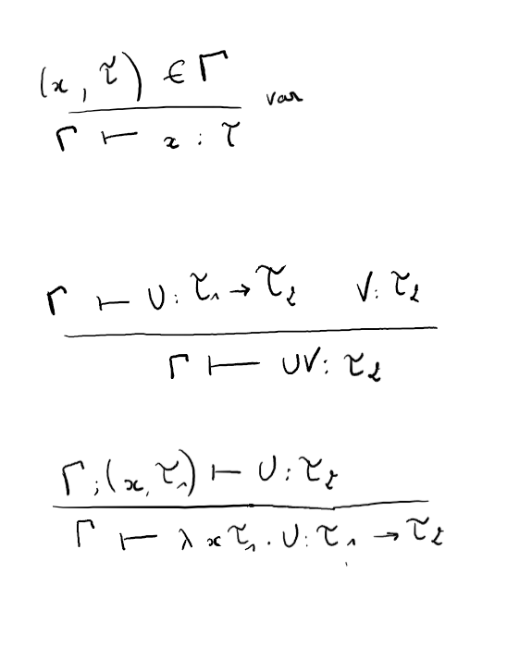
Rappel des règles du typage simple (avec une version un peu abrégée pour le typage des variables)

Avertissement : les abstractions typées s’expriment en mettant le type de la variable en exposant. Pour aller vite, en attendant une version écrite en latex, le type d’une variable est écrit au même niveau que cette variable, précédé par un ‘ :’.

L’un des mots d’ordre du typage est d’interdire des combinaisons suspectes, par exemple l’application dune fonction à un booléen alors que cette fonction attend un entier. Cela a des conséquences un peu désagréables, notamment dans le typage simple car cela conduit à différencier différentes versions de la fonction identité : on aura une fonction identité pour nat, une autre pour bool, etc. : (λx : nat.x) qui n’est pas la même chose (λx : bool. x). On peut par exemple former
(λx : nat.x) 3 mais pas (λx : nat.x) true.

Une autre propriété essentielle du typage est la préservation du type lorsque des réductions sont effectuées.

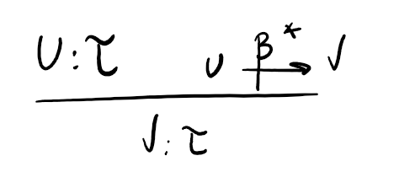

On va maintenant montrer que bon nombre de termes vus auparavant pour coder les booléens et les entiers peuvent être typés dans le cadre du typage simple, tout en permettant la différenciation attendue. Par exemple, comme désiré, le codage typé de la négation booléenne ne pourra plus s’appliquer à un entier de Church. Par ailleurs le terme (λxy.y), qui peut coder l’entier de Church 0 ou le booléen false, se présentera sous deux formes typées différentes qui ne pourront plus être confondues.

Rappel : τ₁ → τ₂ → τ₁ se lit τ₁ → (τ₂ → τ₁)
On observe alors (remettre les parenthèses si besoin) que τ₁ → τ₂ → … τ_{n} → τ représente le type des fonctions prenant successivement un argument de type τ₁ puis un argument de type τ₂ … et enfin un argument de type τ_{n} et rendant un résultat de type τ.

Typage des booléens
On se demande d’abord comment, d’une manière générale, typer le terme (λxy.x). En toute généralité, x et y peuvent a priori avoir chacun leur type.
λx : τ₁ . (λy : τ₂.x) : τ₁ → τ₂ → τ₁

En prenant des type concrets cela peut donner :
nat → nat → nat
nat → bool → nat
bool → nat → bool
nat → (bool → bool) →nat
etc.

Similairement λx : τ₁. λy: τ₂.y a pour type τ₁ → τ₂ → τ₂

Pour que ces termes soient de même type, il faut partager en prenant τ₁ = τ₂
Exemple intuitif τ = nat
λb. "(if b then 2 else (3+3)) +7" qui est codé par (b 2 (3+3)) + 7
Pour qu’une expression conditionnelle fonctionne bien, il faut qu’elle rende un résultat de même type (ici entier) dans les deux cas possibles (le cas « then » et le cas « else »).

On aboutit au typage suivant des booléens (étant donné un type τ donné a priori).
ctr = λxy.x τ → τ → τ
cfa = λxy.y τ → τ → τ

La version spécialisée de ce type utilisée dans l’exemple précédent était :
b : nat → nat → nat

On peut alors typer la version suivante de la disjonction.
cor = λbc. λxu. b x (c x y)

En revanche la version suivante n’admet pas de type simple satisfaisant :
cor’ = λbc. b. ctr c

Entiers de Church
Considérons par exemple l’entier de Church c2, qui applique f deux fois à son argument x. Si x est de type τ, alors f est de type τ → τ’ car f est appliqué à x, mais d’autre part le résultat (f x) est lui même de type τ puousr que (f (f x)) soit bien typé, donc τ = τ’. Le même raisonnement s’effectue sur les entiers de Church c3, c4, etc. Enfin, on observe que le type obtenu, τ → τ) → τ → τ, convient également à c0 et c1.

c0 = λ f x. x : (τ → τ) → τ → τ
c2 = λ f x. f (f x) :(τ → τ) → τ → τ

Remarque : une autre écriture de (τ → τ) → τ → τ est (τ → τ) → (τ → τ)

Si on veut ensuite typer le codage de « if false then 2 else 3 » on s’aperçoit que pour le type du booléen utilisé (ici false) est en fait ((τ → τ) → τ → τ) → ((τ → τ) → τ → τ) → ((τ → τ) → τ → τ), ce qui n’est pas très agréable. On peut cependant typer plus légèrement le résultat de ce calcul en « factorisant » l’abstraction sur f et x, c’est-à-dire en considérant le terme suivant, où le type de cfa est comme ci-dessus τ → τ → τ

λf : τ → τ . λx : τ . cfa (f(f x)) (f(f(f x)))

Structures de données

cpl = λu v. λ k. k u v

On peut donner à ce terme le type τ₁ → τ₂ → ((τ₁ → τ₂ → τ) → τ)
où τ₁ et τ₂ sont respectivement les types de u et de v.
τ₁ X τ₂ = τ₁ → τ₂ → ((τ₁ → τ₂ → τ) → τ)

Malheureusement on est ennuyé car il n’y a pas de bon choix à proposer pour le type τ du résultat de la continuation : la représentation ci dessus de τ₁ X τ₂fixe à l’avance l’utilisation d’un couple. Par exemple Pour programmer la première projection il faut prendre τ = τ₁ ; pour programmer la seconde projection il faut prendre τ = τ₂ ; si τ₁ et τ₂ sont différents on ne peut programmer que l’une de ces projections !

Typage polymorphe

Le typage polymorphe permet de surmonter les limitations exposées précédemment. A cet effet on introduit la possibilité de paramétrer un λ-terme par un type, ce qui se traduit par
- deux nouvelles constructions, l’application d’un terme à un type et dualement une abstraction sur les types traditionnellement notée avec un « λ majuscule » Λ
- un type généralisé pour ces abstractions : pour cela on introduit des variables de type notées T (T’, etc.) ; supposons alors que E est de type τ (avec des occurrences de T dans τ) alors ΛT. E est de type ∀ T, τ.

Les règles de typage sont les suivantes.
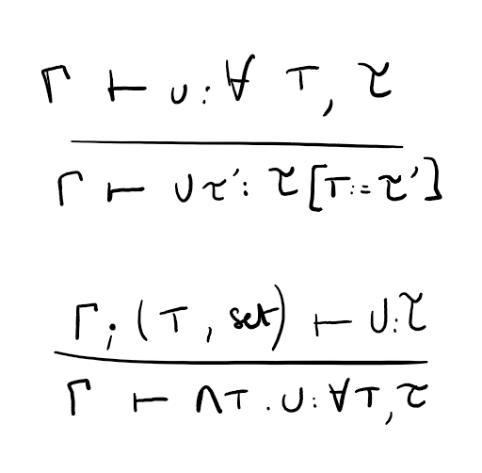

Identité polymorphe

id := ΛT. λx^{T} .x : ∀ T, T → T

Utilisations (avec nat le type primitif des entiers naturels, et pnat le type polymorphe des entiers de Chruch, à venir ci-dessous):
id nat 3
id nat : nat → nat
id nat 3 : nat
id pnat c3 : pnat

Booléens et entiers de Church

Il suffit de reprendre les types précédents et de quantifier sur le type τ utilisé (renommé en T) :

pbool = ∀ T, T → T→ T
pnat = ∀ T, (T →T)→ T→ T

Par exemple p0 = Λ T. λ f : (T →T). λ x : T. x : ∀ T, (T → T) → T → T

Produit de types

Un terme de type τ₁ X τ₂ emballe soit un terme de type τ₁ et un terme de type τ₂ au moyen du constructeur de couples cpl.

τ₁ X τ₂ = ∀ T, (τ₁ → τ₂ → T)
cpl : τ₁ → τ₂ → τ₁ X τ₂ = λx : τ₁. λ y : τ₂ . Λ T. λ k : (τ₁ → τ₂ → T). k x y
pr1 : τ₁ X τ₂ → τ₁ = λc. c τ₁ (λx :τ₁ y. λy : τ₂ .x)
En fait il faut compléter le type de cpl et pr1 car ces termes sont paramétrés par τ₁ et τ₂
cpl :∀ T1 ∀ T2, T₁ → T₂ → T₁ X T₂
= Λ T₁ . Λ T₂ . λx : T₁. λ y : T₂ . Λ T. λ k : (T₁ → T₂ → T). k x y
pr1 = Λ T₁ . Λ T₂ . λc : T₁ X T₂ . c T₁ (λx :T₁ y. λy : T₂ .x)

pr2 : exercice.

Somme (choix) de types

Un terme de type τ₁ + τ₂ emballe soit un terme de type τ₁ au moyen du constructeur inj1, soit un terme de type τ₂ au moyen du constructeur inj2. L’utilisation d’un terme de type τ₁ + τ₂ s’effectue en fournissant deux continuations, chacune correspondant à l’un des cas possibles.

τ₁ + τ₂ = ∀ T, (τ₁ → T) → (τ₂ → T) → T

inj1 : ∀ T1 ∀ T2, T₁ → T₁ + T₂
= Λ T₁ . Λ T₂ . λx : T₁ . Λ T. λ k₁ : (T₁ → T). λ k₂ : (T₂ → T). k₁ x

inj2 : ∀ T1 ∀ T2, T₂ → T₁ + T₂
= Λ T₁ . Λ T₂ . λy : T₂ . Λ T. λ k₁ : (T₁ → T). λ k₂ : (T₂ → T). k₂ y

Plus généralement, on peut définir une somme de n produits : il faudra alors n continuations, et chaque continuation prend un nombre d’arguments. Par exemple une somme de 3 produits ayant respectivement 2, 3 et 1 arguments aura pour type
∀ T, (τ₁₁ → τ₁₂ → T) → (τ₂₁ → τ₂₂ → τ₂₃ → T) → (τ₃₁→ T) → T.

On peut même avoir des cas ayant zéro arguments, par exemple :
∀ T, T → (τ₂₁ → τ₂₂ → τ₂₃ → T) → T → T.

Un booléen n’est d’ailleurs rien d’autre qu’une somme particulière : on a deux cas avec zéro arguments : ∀ T, T → T → T.

Une situation intermédiaire entre le type booléen et la somme binaire ci-dessus est une type à deux cas dont un comporte un argument et l’autre zéro argument : c’est le « τ optionnel », qui est le choix entre un terme de type τ et « rien ». Ses constructeurs sont appelés Some et None.

option τ = ∀ T, (τ → T) → T → T
Some : τ → option τ
None : option τ

Compléments sur la terminaison des calculs
Le λ-calcul simplement typé, tout comme le λ-calcul polymorphe a une propriété très forte : la réduction répétée de tout terme (typé) converge forcément vers un terme normal (c’est-à-dire non réductible), et ce quelle que soit la stratégie de réduction employée. Cela apporte une certaine sécurité car les calculs ne peuvent pas tomber dans une boucle infinie. En contrepartie il est impossible d’écrire certains programmes, notamment les programmes récursifs qui utilisent le combinateur Y : ce dernier ne peut être typé, même en typage polymorphe. En effet Y(λx. x) se réduit en (λx. xx) (λx. xx).
Mais on peut tout de même écrire beaucoup de programmes : toute fonction dont on peut prouver la terminaison au moyen des mathématiques usuelles (plus exactement : un système logique très vaste appelé l’arithmétique du second ordre) peut être programmée en λ-calcul polymorphe. Ainsi on peut programmer la fonction factorielle par un autre procédé, ainsi que des fonctions qui croissent beaucoup plus vite.

